BAŞLIK
Oryantasyon ve Bağımlılıkla Mücadele Eğitimi

KAPSAM
GİRİŞ

Burdur Mehmet Akif Ersoy Üniversitesi Yeşilova İsmail Akın Turizm Meslek Yüksekokulunda, 2026-2027 Eğitim-Öğretim Yılı kapsamında yüksekokulumuza yeni kayıt yaptıran öğrencilerimize yönelik Oryantasyon Programı gerçekleştirildi. 30 Eylül 2026 tarihinde saat:10.30’ da Salda Amfisi’nde gerçekleştirilen programa, yüksekokulumuza yeni kayıt yaptıran birinci sınıf öğrencileri ile yatay geçiş yoluyla kayıt hakkı kazanan öğrenciler katıldı.

Program kapsamında öğrencilerimize; Yeşilova İsmail Akın Turizm Meslek Yüksekokulumuzun akademik ve idari yapısı, eğitim-öğretim süreçleri, bölüm ve programlar, öğrenci danışmanlığı, kampüs olanakları ve öğrencilerin üniversite yaşamında yararlanabilecekleri hizmetler hakkında bilgilendirmeler yapıldı. Oryantasyon programının önemli başlıklarından birini de öğrencilerin üniversitemiz tarafından sunulan dijital hizmet ve uygulamaları etkin şekilde kullanabilmelerine yönelik bilgilendirme oluşturdu.

Bu kapsamda öğrencilerimize, üniversitemizin dijital hizmetlerini tek çatı altında sunan MAKÜNET sistemi tanıtılarak; Öğrenci Bilgi Sistemi başta olmak üzere öğrencilerin eğitim-öğretim süreçlerinde ihtiyaç duyabilecekleri dijital hizmetlere erişim konusunda bilgiler verildi. MAKÜNET üzerinden ders kayıt işlemleri gibi akademik süreçlerin yürütülebildiği aktarıldı. Ayrıca öğrencilerin üniversite yaşamını daha kolay ve erişilebilir hâle getirmek amacıyla geliştirilen MAKÜArtı mobil uygulaması hakkında bilgi verildi. Uygulama üzerinden duyuru ve haberlerin takip edilmesi, etkinliklere erişim, akademik takvim ve sınav sonuçlarının görüntülenmesi, yemek listesine ulaşılması, kütüphane hizmetlerinden yararlanılması ve çeşitli üniversite hizmetlerine erişim sağlanabildiği belirtildi.

Öğrencilerin üniversite bünyesinde karşılaştıkları sorun, talep ve önerileri ilgili birimlere iletebilmeleri amacıyla kullanılan MAKÜ Çözüm sistemi de tanıtıldı. Öğrencilerin MAKÜNET veya MAKÜArtı üzerinden oluşturabilecekleri taleplerini takip edebilecekleri ve süreç hakkında bildirim alabilecekleri konusunda bilgilendirme yapıldı. Oryantasyon programında ayrıca öğrencilerin üniversite yaşamına uyum sağlamaları, akademik süreçleri doğru şekilde takip etmeleri ve sahip oldukları imkânlardan etkin biçimde yararlanmaları konusunda çeşitli bilgiler paylaşıldı.

Akabinde Yeşilova İsmail Akın Turizm Meslek Yüksekokulu tüm öğrencilerimize yönelik olarak saat:12.00’ da Bağımlılıkla Mücadele Eğitimi düzenlendi. Bağımlılık konusunda farkındalık oluşturmak, öğrencileri bağımlılık türleri, bağımlılığın bireysel ve toplumsal etkileri ile bağımlılıktan korunma yolları konusunda bilgilendirmek amacıyla gerçekleştirilen eğitimde, konuya ilişkin önemli bilgiler paylaşıldı.

Eğitim programında Burdur İl Emniyet Müdürlüğü Narkotik Suçlarla Mücadele Birimi Polis Memuru Murat KIRIL, Burdur İl Sağlık Müdürlüğü Sosyal Hizmet Uzmanı Ayşe CAN ve Psikolog Bilal Berk YAŞA tarafından öğrencilere yönelik bilgilendirmeler gerçekleştirildi.

Program kapsamında özellikle madde bağımlılığı, bağımlılık süreci, bağımlılığın birey ve çevre üzerindeki etkileri, bağımlılıktan korunma, riskli davranışların fark edilmesi ve gerektiğinde başvurulabilecek destek mekanizmaları üzerinde duruldu. Öğrencilerin sorularının da yanıtlandığı eğitimde, bağımlılıkla mücadelede erken farkındalığın ve doğru bilginin önemine dikkat çekildi. Öğrencilerin yoğun ilgi gösterdiği eğitim programı, karşılıklı soru-cevap ve değerlendirmelerin ardından sona erdi.

.

TOPLANTI FOTOĞRAFLARI

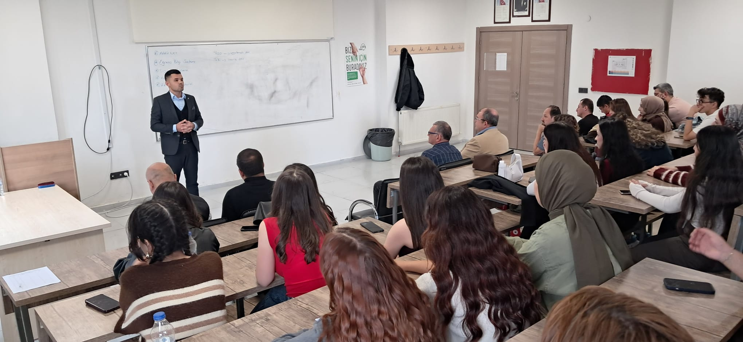

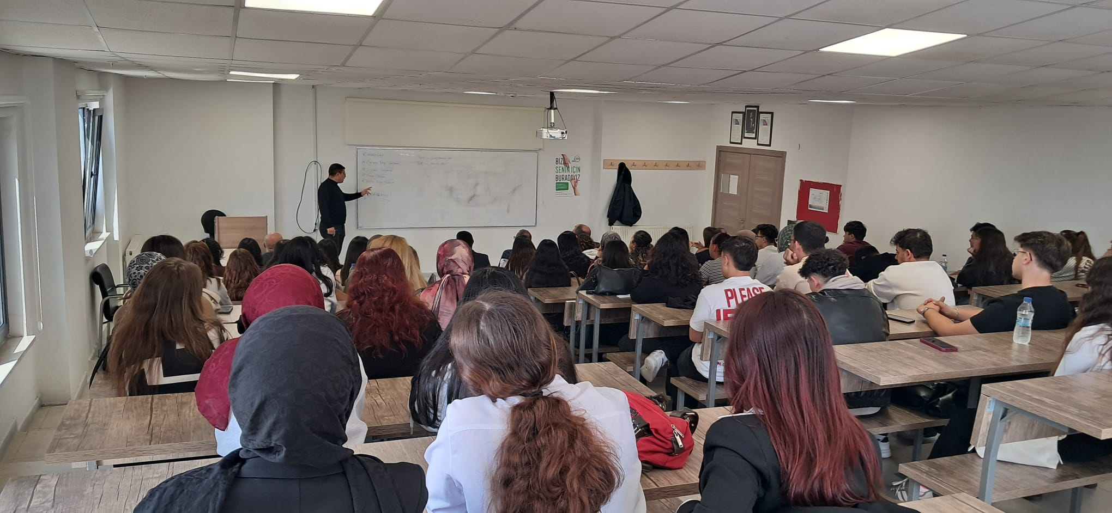

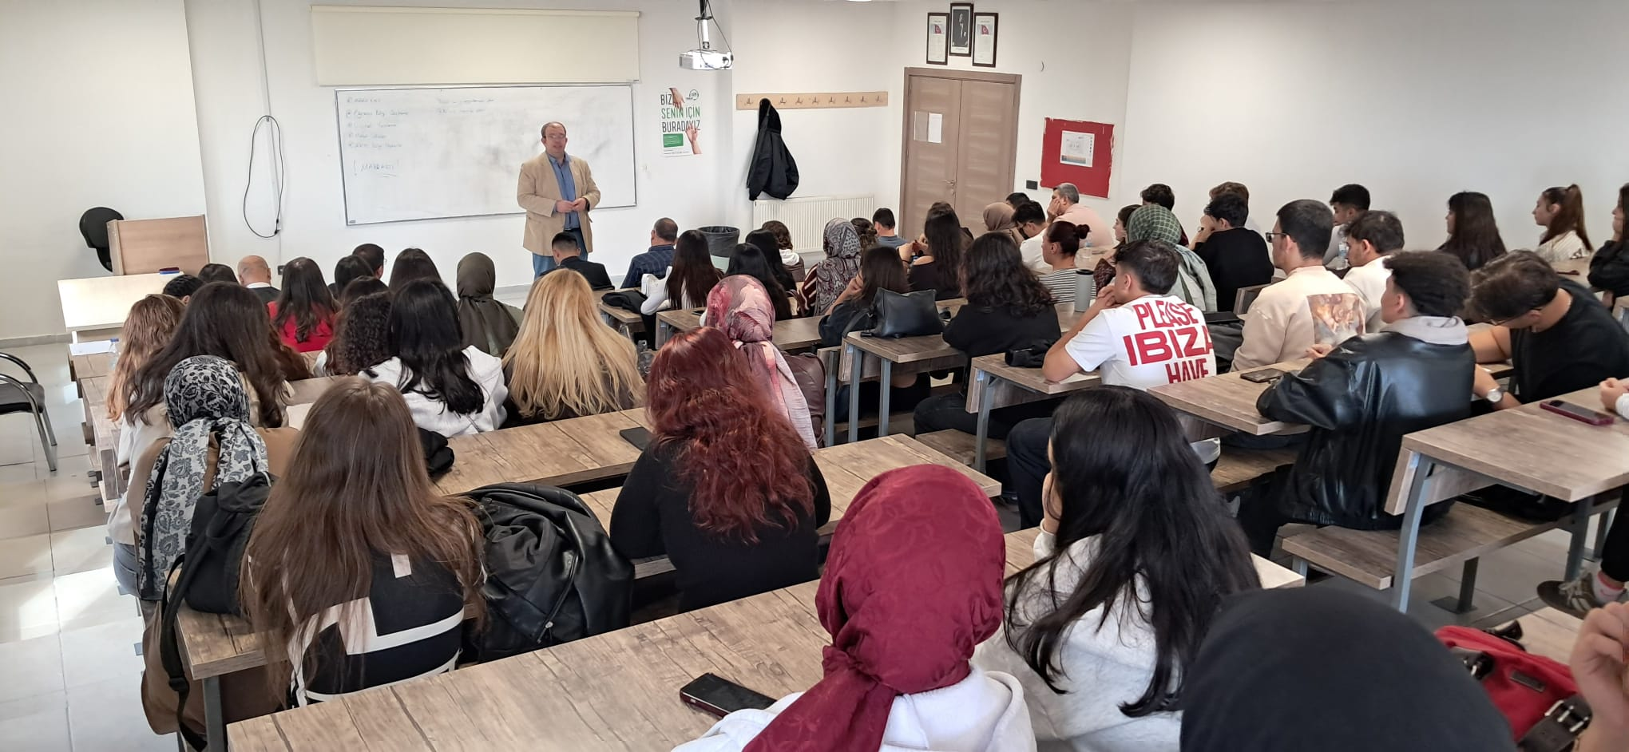

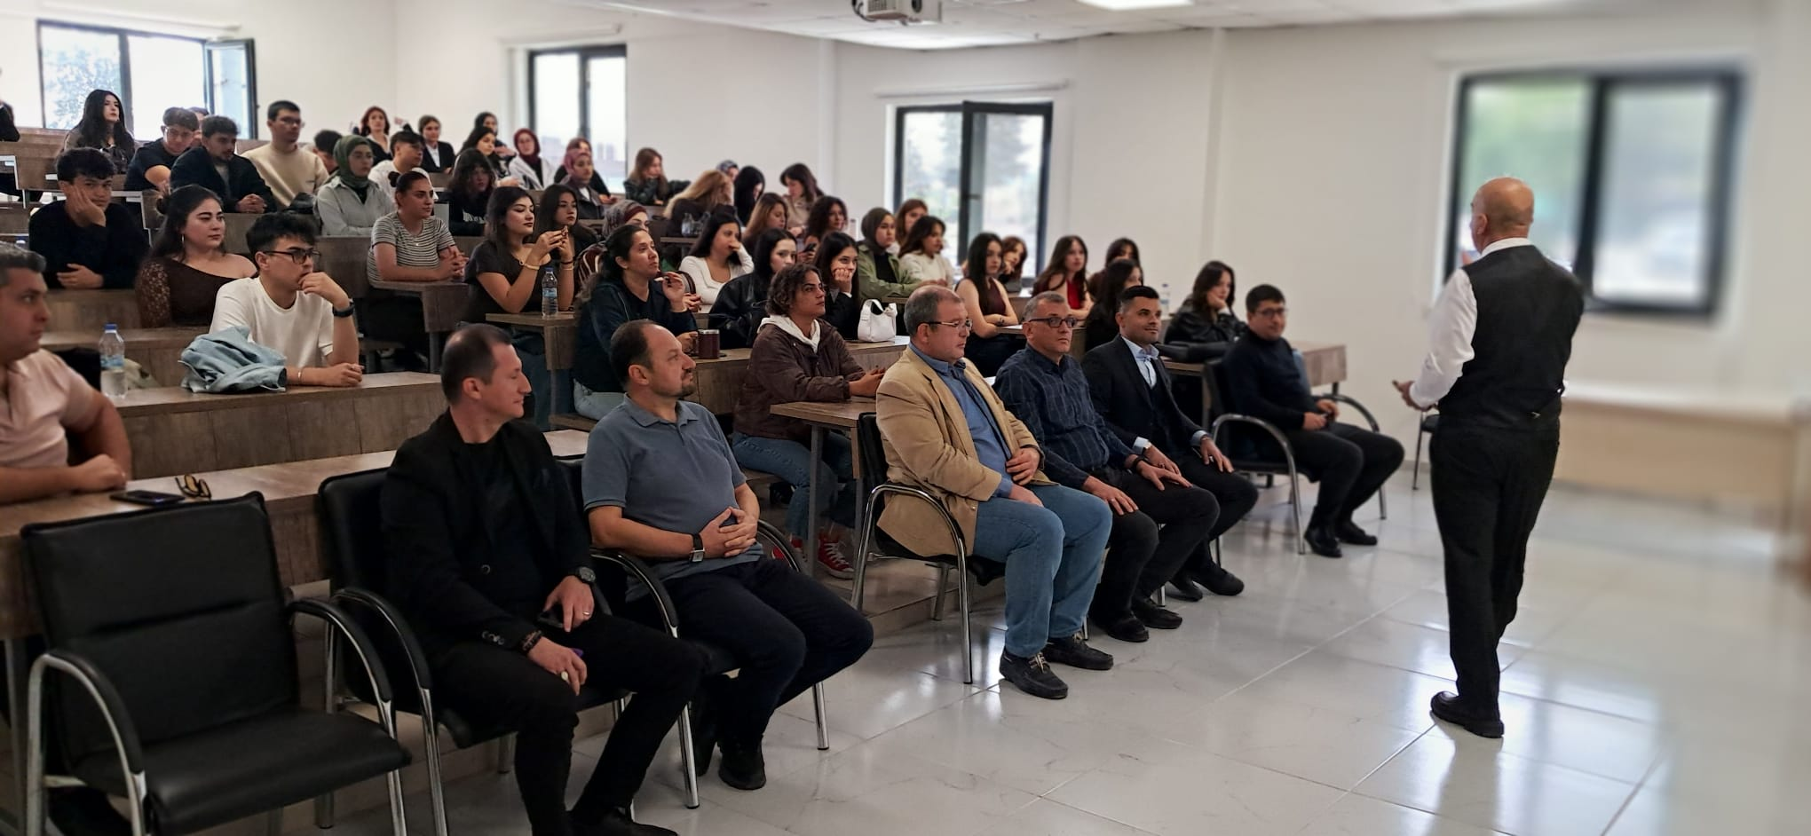

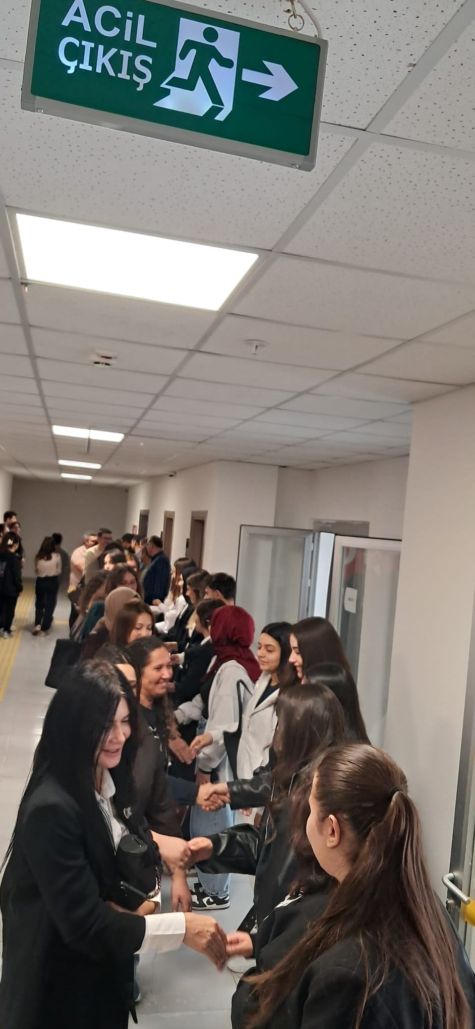

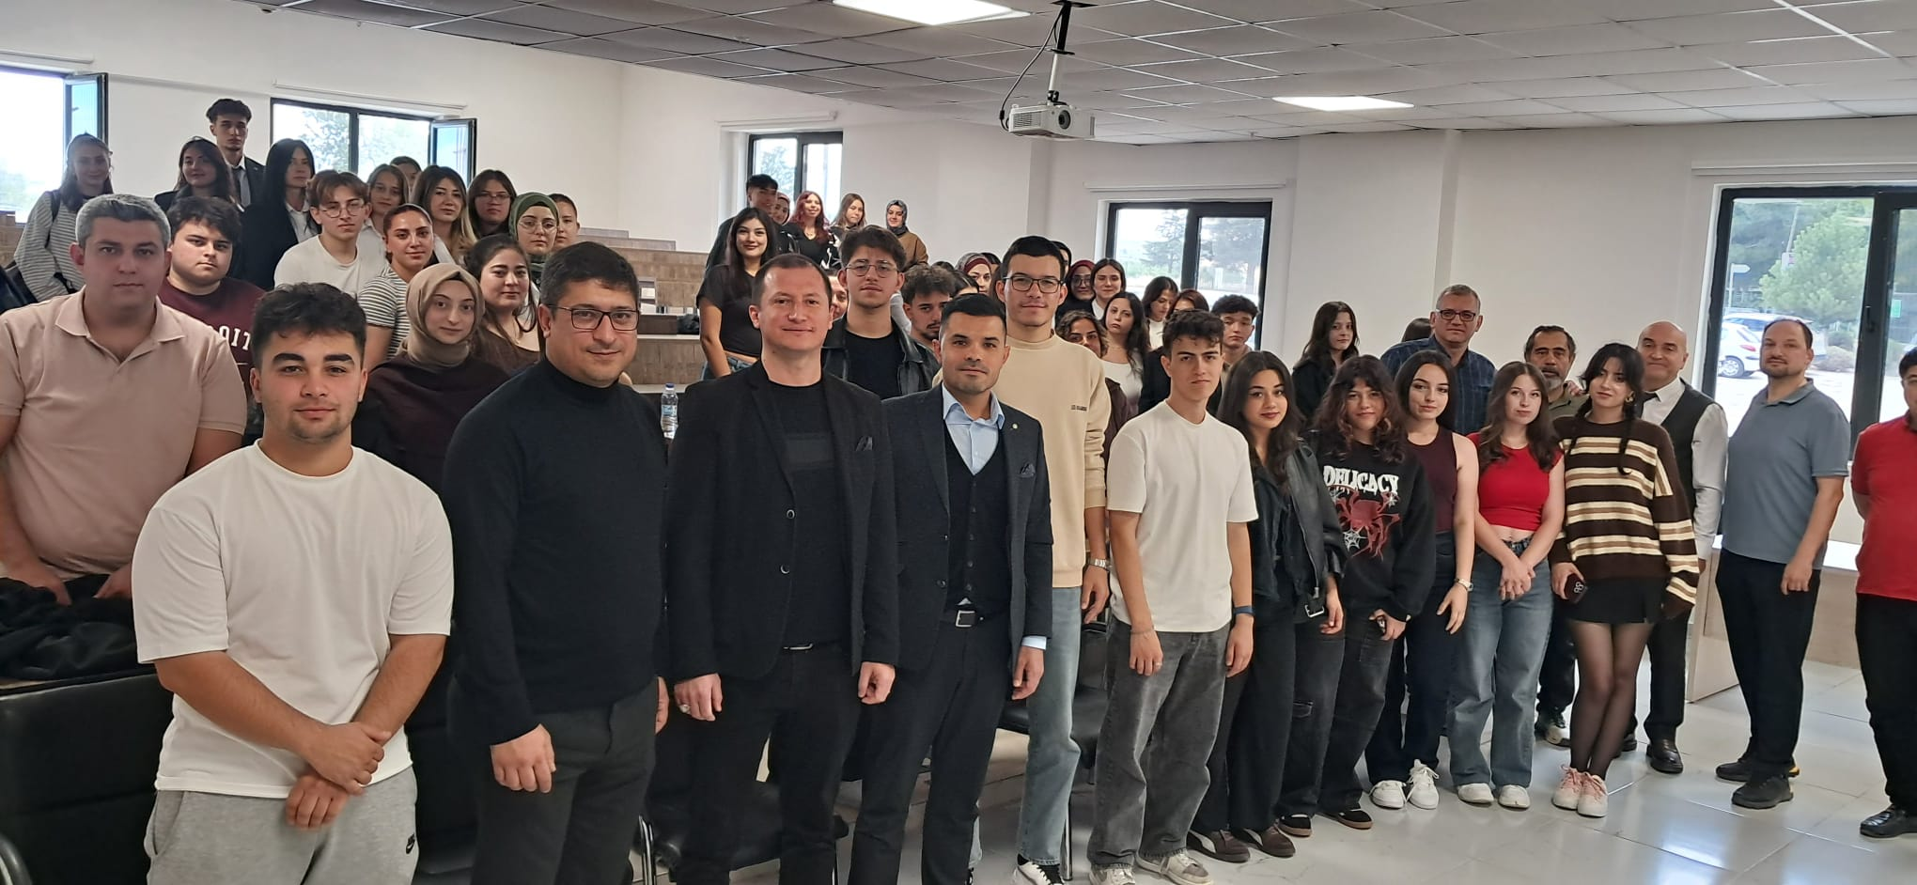

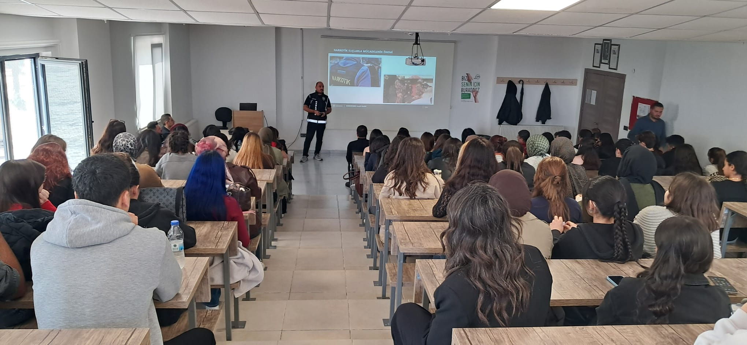

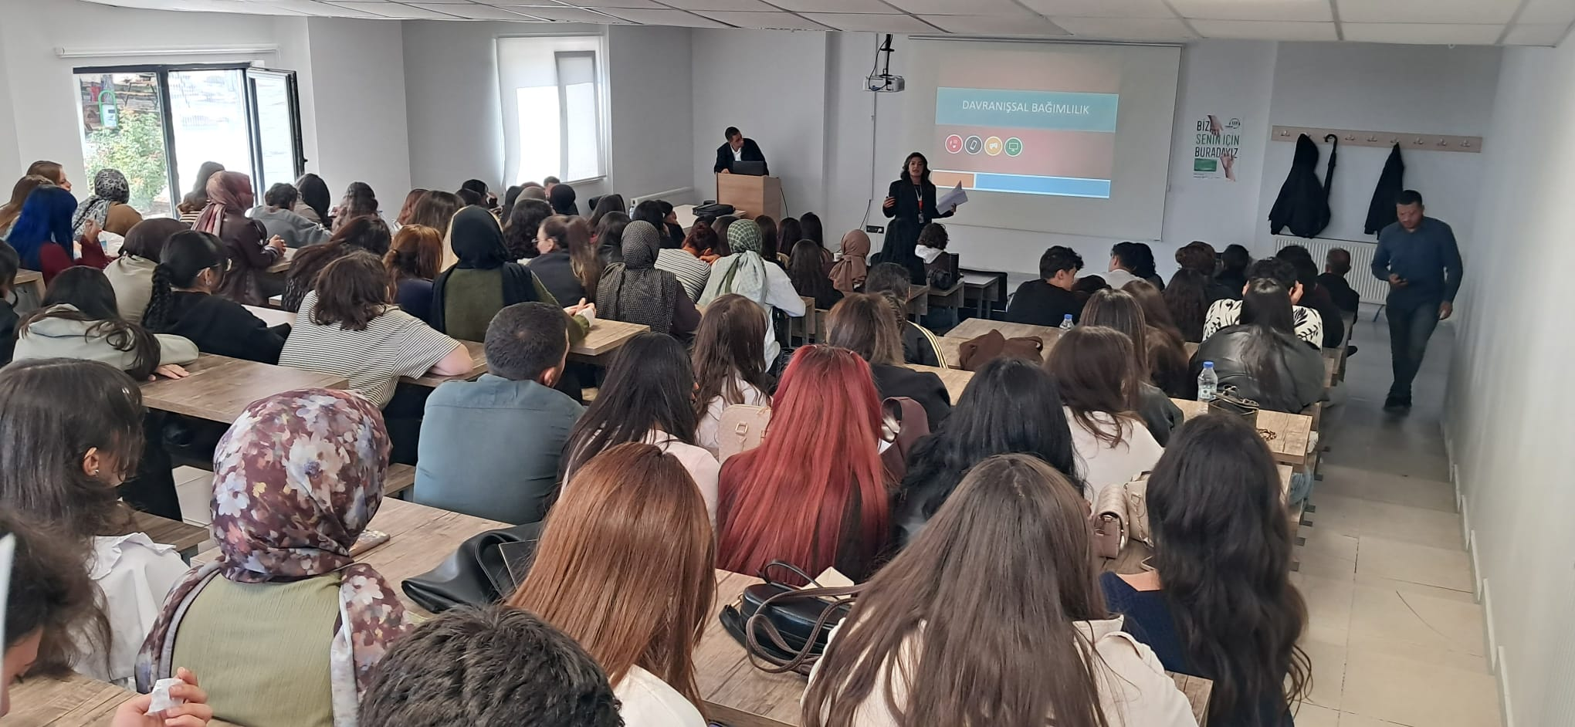

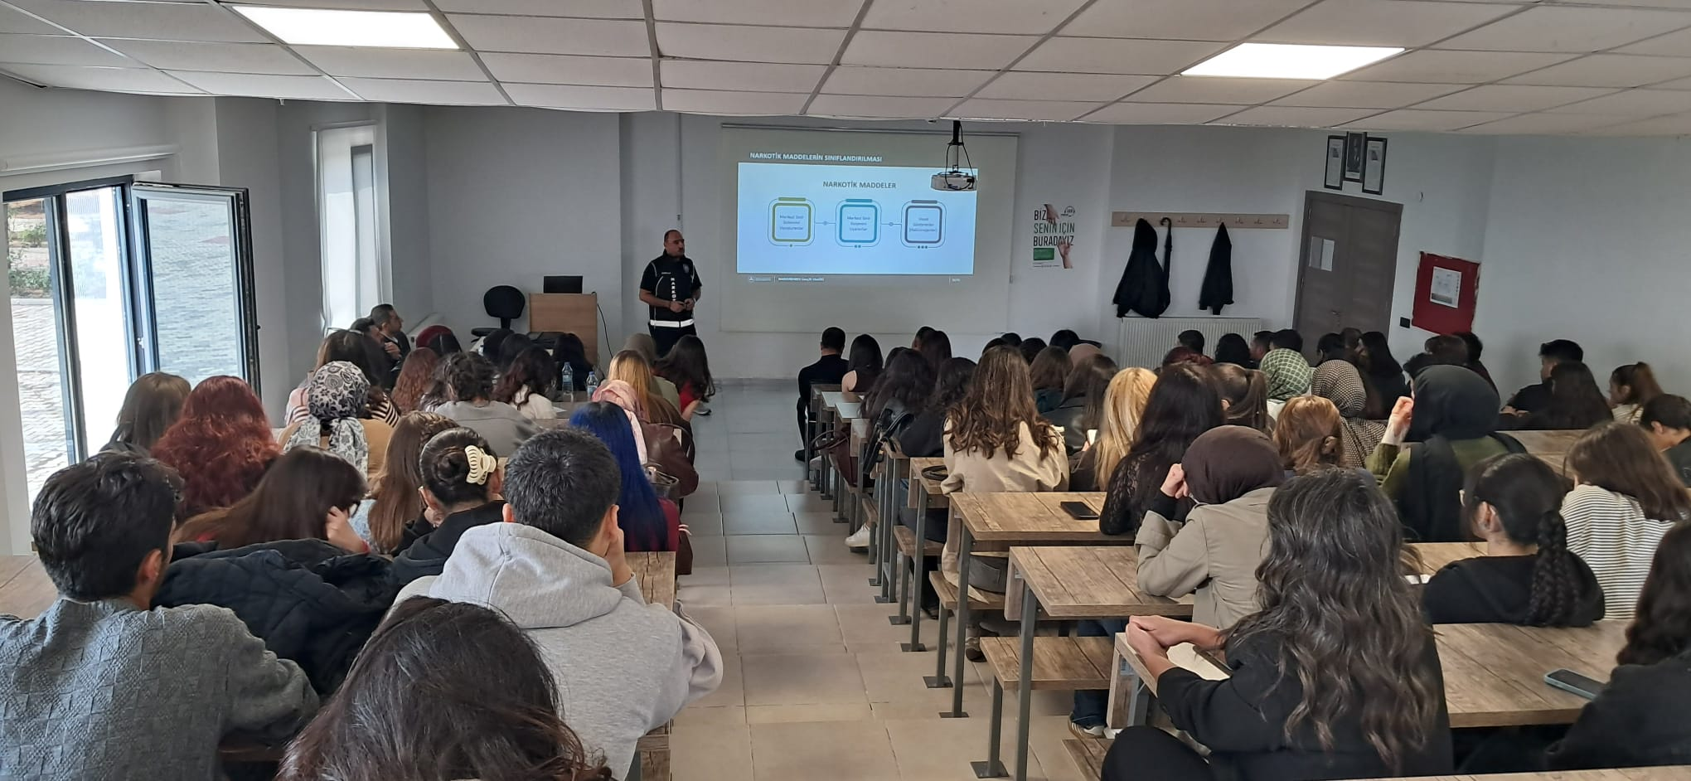

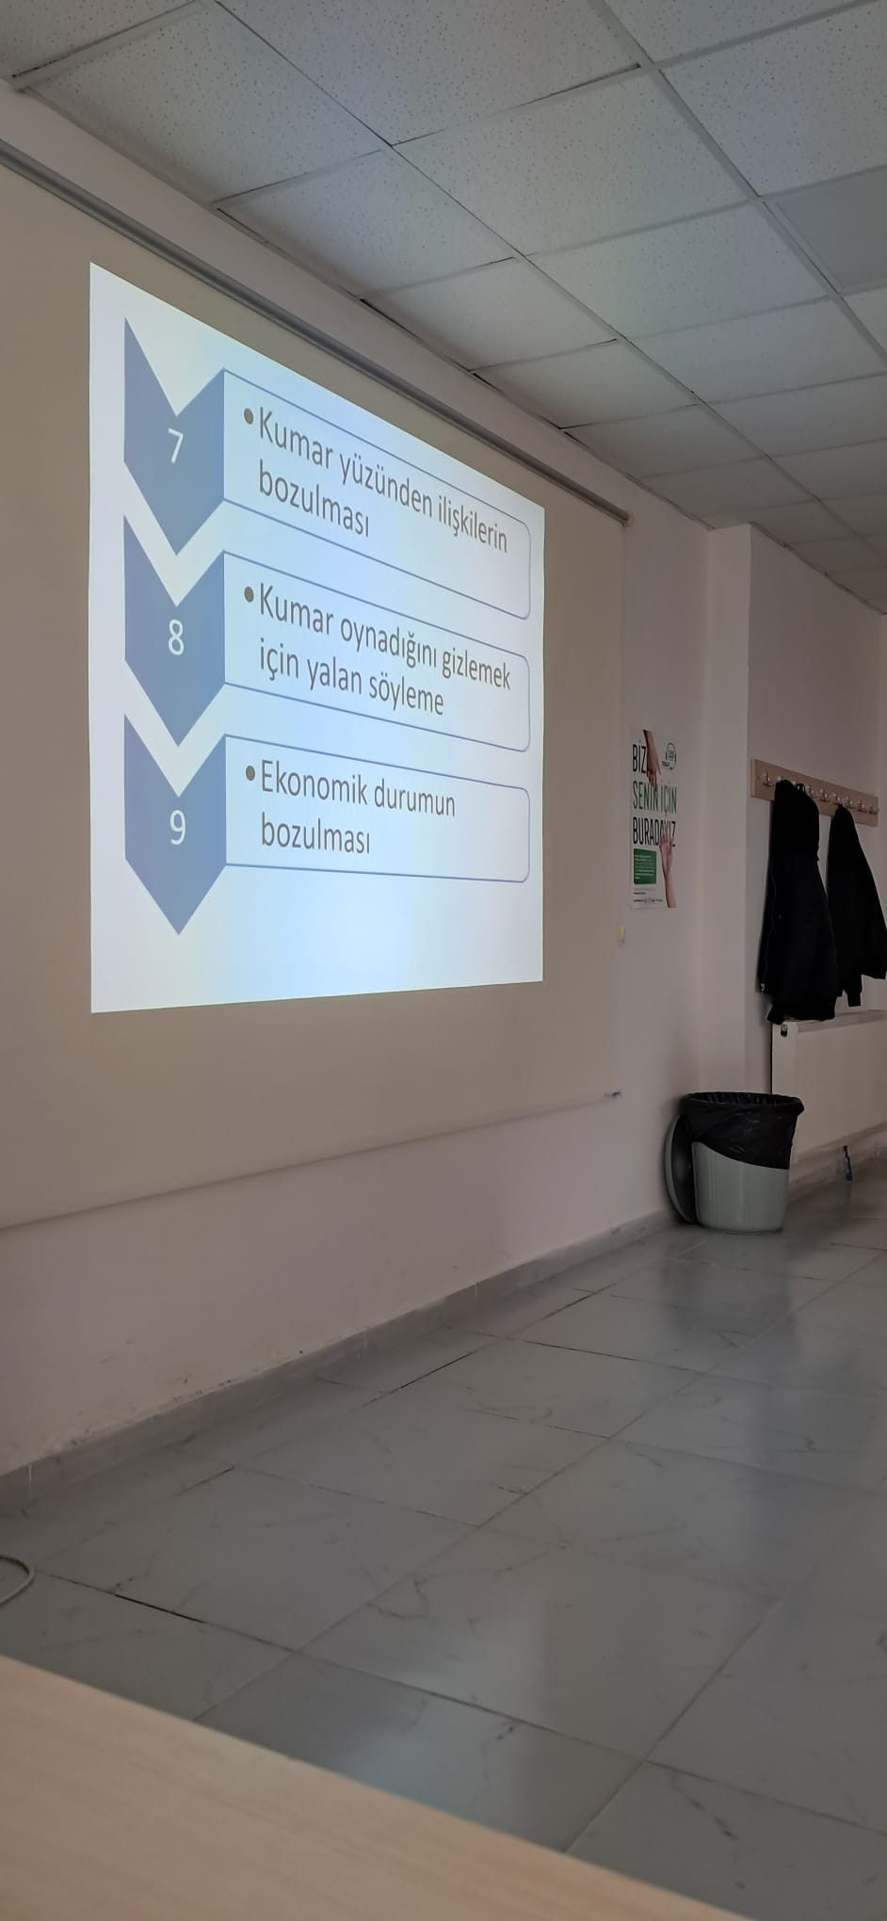
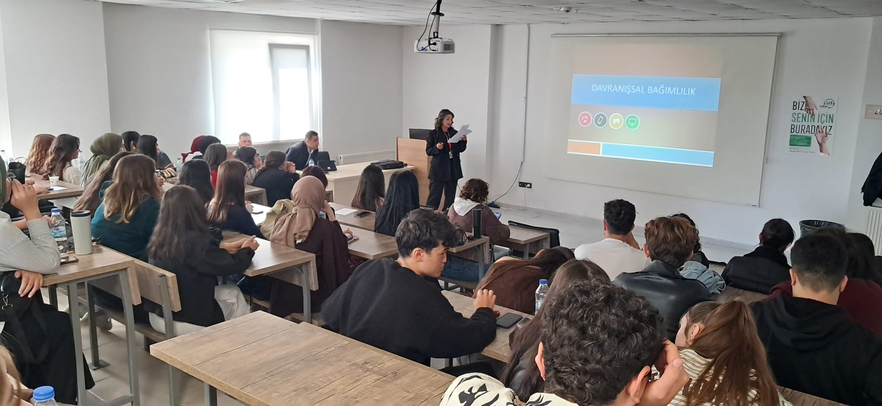
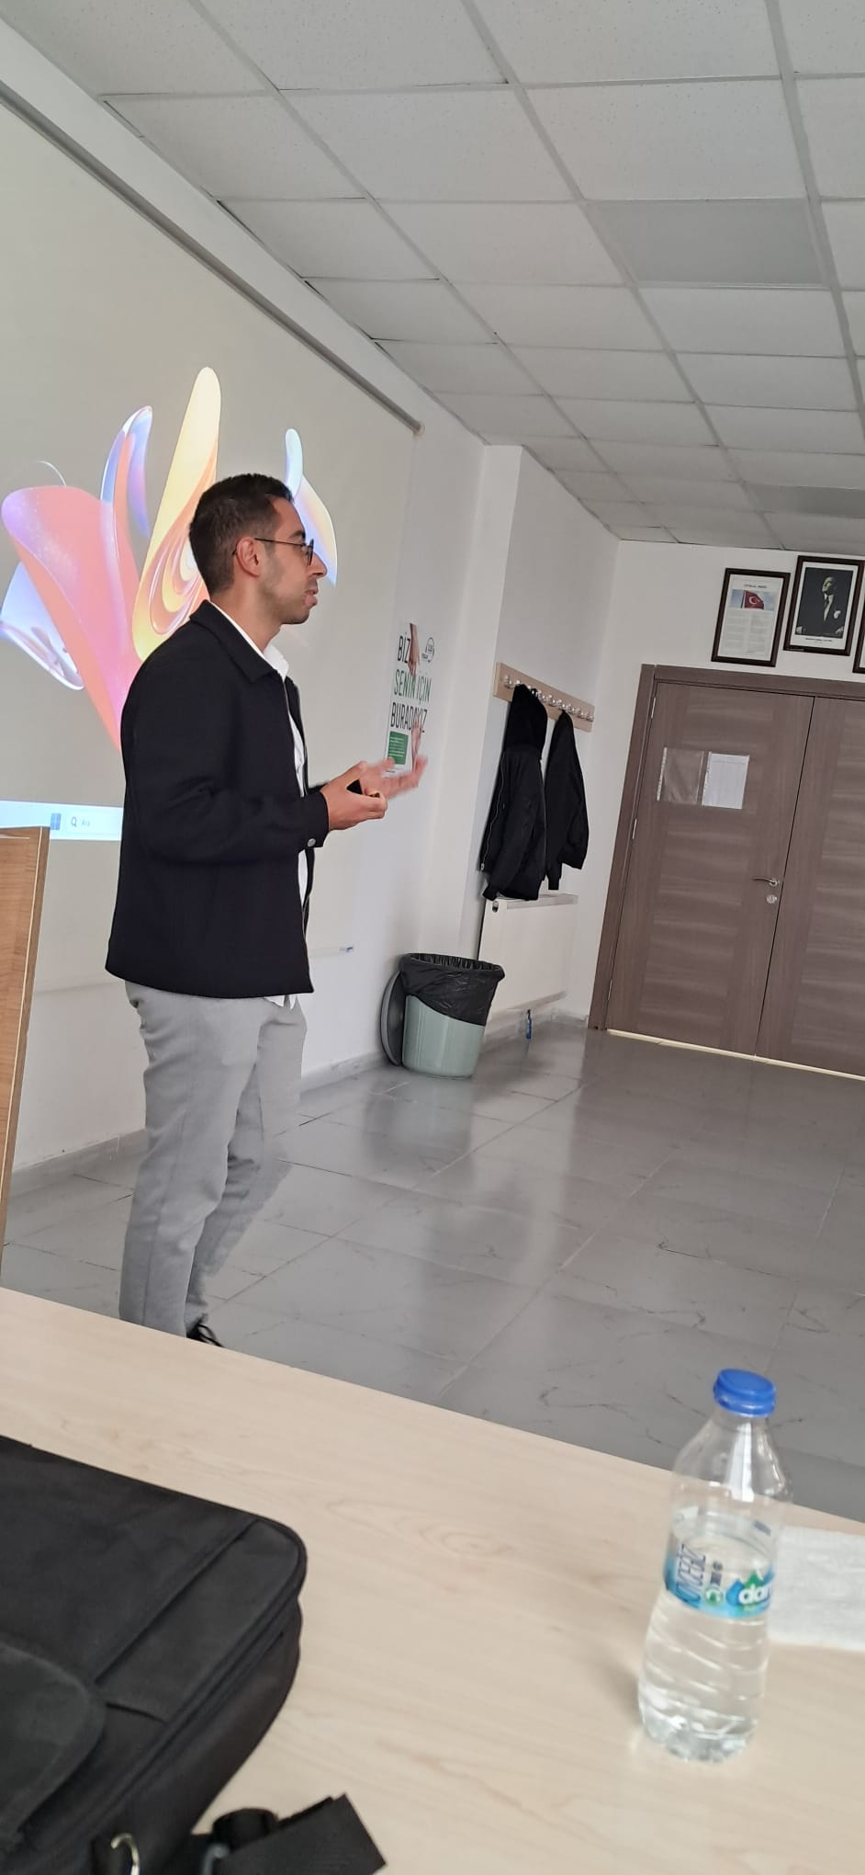
TOPLANTI TUTANAĞI

TOPLANTIYA KATILANLAR İMZA
Katılımcı | İmza
Dr. Öğr. Üyesi Faruk GÖKÇE | Katıldı
Öğr.Gör.Anıl ÖRNEK | Katıldı
Öğr.Gör.Enver SERBEST | Katıldı
Doç.Dr.Utku ONGUN | Katıldı
Dr. Öğr. Üyesi Özcan ÖZDEMİR | Katıldı
Öğr.Gör.Engin PULLUK | Katıldı
Öğr.Gör.Bilal KARASAKAL | Katıldı
Öğr.Gör.Selman BAŞARAN | Katıldı
Öğr.Gör.Ramazan ARSLAN | Katıldı
Bilg.İşlt.Rıza Kürşat KAYA | Katılamadı
Destek Personeli Süleyman AYAN | Katıldı
Mustafa GÖKKARA- Raportör | Katıldı

ÖĞRENCİ KATILIMCI LİSTESİ
Sıra no | Adı Soyadı | Programı
1 | Elif ERTEMLİ | Aşçılık
2 | Kübra DOĞAN | Aşçılık
3 | Zeynep KUŞ | Turist Rehberliği
4 | Funda ARIKBOĞA | Turist Rehberliği
5 | Fatma Nur KAYIM | Turist Rehberliği
6 | Meryem BAGIŞ | Aşçılık
7 | Zehra AKDAĞ | Aşçılık
8 | Büşra GAZİ | Aşçılık
9 | İclal ÇELİK | Turist Rehberliği
10 | Gizem COŞKUN | Turist Rehberliği
11 | Pınar ÇALIŞ | Turist Rehberliği
12 | Yağmur SAKA | Turist Rehberliği
13 | Esra Nur ALMALI | Turist Rehberliği
14 | Naz ÇEKİNMEZ | Turist Rehberliği
15 | Zülfiye GÜL | Aşçılık
16 | Narin Naz GÖZEKÇİ | Aşçılık
17 | Esmanur ARSLAN | Aşçılık
18 | Yaren YILDIZ | Aşçılık
19 | Büşra YAVAŞ | Aşçılık
20 | Şerife ZEREN | Aşçılık
21 | Pelda ELÜSTÜ | Turizm ve Otel İşletmeciliği
22 | Eda Nur CENGİZ | Turizm ve Otel İşletmeciliği
23 | Yağmur Betül ŞEKER | Turizm ve Otel İşletmeciliği
24 | Sami Yusuf ÇEÇEN | Turizm ve Otel İşletmeciliği
25 | Helin TOPDAŞ | Turist Rehberliği
26 | Mahinur DİKİLİTAŞ | Turist Rehberliği
27 | Sadettin Barış ELMALI | Turist Rehberliği
28 | Hasan Saim EKER | Turist Rehberliği
29 | Ahmet ERKAN | Turist Rehberliği
30 | Yiğit TÜRKER | Turizm ve Otel İşletmeciliği
31 | Mehmet ÖZKUL | Turist Rehberliği
32 | Hüsna Süeda ARIKAN | Aşçılık
33 | Melisa HAN | Aşçılık
34 | Evin Ağın AYDOGAN | Aşçılık
35 | Medine VAROL | Aşçılık
36 | Neslinur AKYOL | Aşçılık
37 | Hazal Nur KOCAÇİFTÇİ | Aşçılık
38 | Suden MİNKARA | Turist Rehberliği
39 | Teslime CEYLAN | Turizm ve Otel İşletmeciliği
40 | Ayça KAYGISIZ | Turizm ve Otel İşletmeciliği
41 | Raziye ARI | Turizm ve Otel İşletmeciliği
42 | Zarife TAN | Turist Rehberliği
43 | Esma Nur PORSUK | Aşçılık
44 | Havva Nur KAYMAK | Aşçılık
45 | Aleyna BOZAN | Aşçılık
46 | Mehmet TORAMAN | Aşçılık
47 | Volkan SAZAK | Aşçılık
48 | Umut Kaya TAŞAN | Aşçılık
49 | Nazan ÇETİN | Aşçılık
50 | Efef KELEŞ | Aşçılık
51 | Ahmet AYDIN | Aşçılık
52 | Yakup GÜMÜŞ | Aşçılık
53 | Şeydanur YILMAZ | Aşçılık
54 | Nazife SAGLAM | Aşçılık
55 | Rüveyda Gül SALDIR | Aşçılık
56 | Berfin KILIÇ | Aşçılık
57 | Melek GÜNLÜK | Aşçılık
58 | Melek ÇİÇEK | Turizm ve Otel İşletmeciliği
59 | Nazan ERGAN | Turizm ve Otel İşletmeciliği
60 | Sebla YILDIZ | Turizm ve Otel İşletmeciliği
61 | Tuana SİLİK | Turizm ve Otel İşletmeciliği
62 | Irmak ÇETİNTAŞ | Turizm ve Otel İşletmeciliği
63 | Ayşegül CİVCİK | Turizm ve Otel İşletmeciliği
64 | Seda AKSU | Turist Rehberliği
65 | Betül KARABIYIK | Aşçılık
66 | Tuana Beyhan DOĞAN | Aşçılık
67 | Meryem AYDOĞAN | Aşçılık
68 | Merve Kevser BAT | Turist Rehberliği
69 | Sıla KAZAN | Turist Rehberliği
70 | Emre ÖZTÜRK | Aşçılık
71 | Betül Akile GÜLER | Aşçılık
72 | Nisanur SEYHAN | Aşçılık
73 | İkra KAYNAK | Aşçılık
74 | Barış GÜNDÜZ | Aşçılık
75 | Zeynep BOZKURT | Turizm ve Otel İşletmeciliği
76 | İrem EFE | Aşçılık
77 | Tuana YILMAZ | Turizm ve Otel İşletmeciliği
78 | Merve İLBOĞA | Aşçılık
79 | İslim AKAY | Turist Rehberliği
80 | Sıla ATEŞ | Turist Rehberliği
81 | Ömer FISTIKÇI | Turist Rehberliği
82 | Şeyma YANAR | Turist Rehberliği
83 | Havvanur YAVUZYİĞİT | Turist Rehberliği
84 | Eylül Su GÜRSOY | Turist Rehberliği
85 | Havin Su TOPDAŞ | Turist Rehberliği
86 | Mehmet Berke KIZILHAN | Turist Rehberliği
87 | Yiğit TÜRKER | Turizm ve Otel İşletmeciliği
88 | Sami Yusuf ÇEÇEN | Turizm ve Otel İşletmeciliği
89 | Nisanur ARICI | Turist Rehberliği
90 | Vesile BÜYÜKÜNLÜ | Turist Rehberliği
91 | Hilal ÇELİK | Turist Rehberliği
92 | Fatma Gül KAYA | Turist Rehberliği

